初一年级数学学科教学案
课题：7.2 探索平行线的性质 班级 小组 姓名 学号
一、学习目标
1．会熟练说出平行线的三条性质定理。
2．能应用平行线的判定与性质定理解决基本的几何推理。
3．会掌握规范的几何书写格式。
4．通过平行线的性质观察、猜想、操作、推理、交流、归纳等探究过程中，进一步发展学生的空间观念和推理能力、实践探究能力.
二、学习新课
（一）平行线的第一条性质定理（两直线平行，同位角相等）。
（1）写出右图中的同位角，内错角，同旁内角。
怎样判定AB//CD？
（2）认真阅读课本13页概括说出平行线的第一条性质。
（3）请说说课本上平行线的第一条性质定理两直线平行，
同位角相等用什么方法发现的？
（二）平行线的另外两条性质定理（两直线平行，内错角相等。两直线平行，同旁内角互补）。
（1）认真阅读课本14～15页概括说出平行线的另外两条性质。
（2）请说说课本上平行线的另外两条性质定理用什么方法发现的？
（3）说说课本上是怎样来推理得出的？
（三）几何语言、几何推理。
（1）用几何语言（∵ …… ，∴……）写出平行线的性质定理。
（2）认真阅读课本15页的例题，请说说本题证明分析思路
（3）概括说出本例题证明的主要步骤及其它证法。
（各步骤的推理依据是什么？）
（4）完成课本15页练习1、 2、3。
（四）归纳小结：
（1）熟练说出平行线的三条性质定理（由“线”定“角”）。
（2）请说说推理证明题的一般分析思路。
（3）利用平行线的三条性质定理解决一些几何推理题。
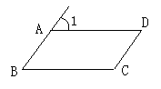
三、当堂检测
1、如图，如果AD//BC，那么根据 ，
可得∠B=∠1，如果AB//CD，那么根据
，可得∠D=∠1。
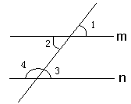
2、如图，$m\text{//}n$，∠2=50°，那么∠1= °，∠3= °，∠4= °

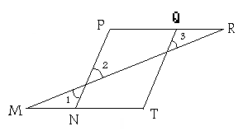
3、如图，M、N、T和A、B、C分别在同一直线上，
且∠1=∠3，∠P=∠T，请说明：∠M与∠R相等。新课 标 第 一 网

四、布置作业
课本P16～17习题7.2第1～5题。
五、资料链接
1、孙维刚老师提出的“如果两个角的两边分别互相平行，那么这两个角相等或互补。”这一条包含了两直线平行的判定及平行线的性质。
2、“三线八角”同位角，内错角，同旁内角。
3、

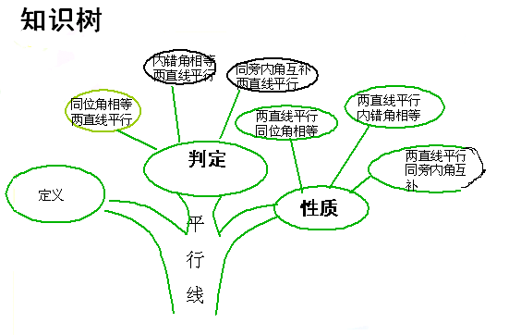

附：组织学习主要环节操作要点：
学习新课
（一）平行线的第一条性质定理。（学生口答，对上节课所学
的判定方法进行复习回顾，并为新课的学习做准备.）
（1）同位角：∠1与∠2，∠3与∠4，∠5与∠6，∠7与∠8，
内错角：∠4与∠5，∠7与∠2，
同旁内角：∠7与∠4，∠5与∠2，
（2）平行线的第一条性质：两直线平行，同位角相等。（学生口答）
（3）课本上平行线的第一条性质定理用剪纸，叠合的方法发现得出的。（教师提出问题，引导学生分析，自己动手，实际操作，进行度量、观察，在有了大量感性认识的基础上，动脑分析总结出结论.不仅充分发挥学生主体作用，培养了学生观察分析问题的能力，还培养了学生的实践探究能力.）
（二）平行线的另外两条性质定理。
（1）平行线的第二条与第三条性质：两直线平行，内错角相等。两直线平行，同旁内角互补。
（学生口答）
（2）课本上平行线的第二，三条性质定理先用剪纸，叠合方法发现的，再推理证明。（学生从实践中得到的知识印象最深刻.在实验的基础上，组内同学相互帮助、提示，能够进行推理证明.
）
（3）课本上是“解∵a∥b(已知),∴∠1=∠2(两直线平行, 同位角相等).∵ ∠1=∠3(对顶角相等), ∴ ∠2=∠3(等量代换). 解： ∵a//b （已知）,∴∠ 1= ∠ 2（两直线平行，同旁内角互补）. ∵ ∠ 1+ ∠ 4=180° （邻补角定义）,∴∠ 2+ ∠ 4=180°(等量代换）.”来推理得出的。（给学生留有充分的探索和交流的空间，鼓励学生利用多种方法探索，这对于发展学生的空间观念，理解平行线的性质是十分重要的.）
（三）几何语言、几何推理。
（1）用几何语言写出平行线的性质定理。（例如∵ AB ∥ CD ，∴∠1=∠2）（规范学生的解题思路和格式，培养学生严谨的学习态度.）
（2）解：AF ∥ ED
∵ AB ∥ CD
∴∠D=∠BED
∵∠A=∠D
∴∠A=∠BED
∴AF ∥ ED（循序渐进提高难度,提高灵活运用定理的能力，感受解决有关平行问题的关键，突破难点，并进一步提高用符号语言进行推理的能力.）
（3）（各步骤的推理依据是什么？）
先利用两直线AB 与 CD平行，得到内错角∠D与∠BED相等，再利用已知条件∠A=∠D得到∠A=∠BED，最后利用同位角∠A与∠BED相等，推出两直线AF 与 ED平行。
（四）归纳小结
（1）熟练说出平行线的三条性质定理（由“线”定“角”）。（学生口答）
两直线平行，同位角相等。两直线平行，内错角相等。两直线平行，同旁内角互补。
（2）学生畅谈收获、回顾、归纳. 将本节课知识进行巩固。
三、当堂检测
1两直线平行，同位角相等，两直线平行，内错角相等
2、50°,50°，130°
3、提示：两次运用两直线平行，内错角相等
解 ∵ ∠1=∠3，∠1=∠2
∴∠2 =∠3
∴ PN ∥ QT
∴ ∠P = ∠ RQT
又∵∠P=∠T，
∴ ∠RQT = ∠ T
∴ PR ∥ MT
∴ ∠M=∠R

